2016-2017学年助学金在线申请通知
一、申请步骤：
- 登网（近期网站访问量太大，如一次登录不上，大家多试试）
四川省资助网http://www.scxszz.cn/ 点击右下角
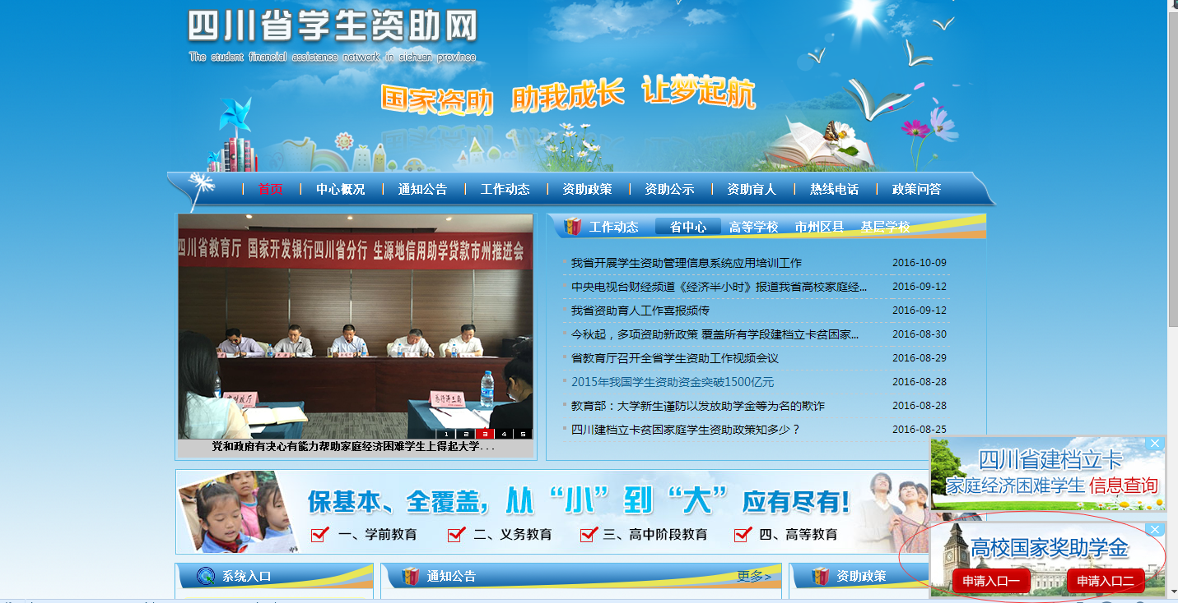
或http://182.140.219.164:9091/pros/identity/indexgx.action
账号：身份证号； 密码：身份证号后六位(自己未修改前提下)
- 点击左边在线申请，填写完整信息，并保存提交，保存提交时间10月22日晚11点前。时间紧张，大家按时提交保存，学校还要在系统里审核填写意见。否则影响按时打印出来。
注意：
（1）申请时间统一填写为：学生申请理由2016年10月14日，班级推荐意见15日，学院意见21日，学校意见28日。打印前我会将日期在系统里填好，大家打印时请检查各个时间如有错，请导出word打印的时候手动修改日期。修改日期方法：点，点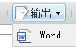，逐个检查修改日期。
- 申请理由着重强调家庭经济情况，开头空2个汉字、语句通顺、标点符号运用准确，无错别字，请认真检查好，不要返工。

二、提交材料内容及时间
1.正反面打印，一式一份。打印前自行审核错别字、日期。申请理由黑笔手写签名。
2.打印与交材料时间：等年级意见、学院意见、学校意见由校方填写完毕后，再通知打印。
3.交材料至联系人及电话：
由于涉及人数众多，请以班级为单位提交材料，不接受个人提交。
电子版发送相应负责人邮箱，班级压缩文件命名如“15级造价1班-助学金申请表”，压缩文件内每个word文档命名为学生本人姓名。
纸质班联系年级负责人上交。
13级联系人：包安康18382270479邮箱：1466970858@qq.com
14级联系人：刘玉溪18780021557邮箱：1322514109@qq.com
15级联系人：陶 然13982300655邮箱：874754245@qq.com
16级联系人：谢林桃18782065062邮箱：646445752@qq.com

温馨提示：
如申请时出现以下提示，需自己登录系统维护自己的联系电话和银行卡信息。

